RESOLUCIÓN N° 136/22

VISTOS:

Que, don ................................................................ interpone reclamación ante esta Defensoría del Asegurado (DEFASEG), solicitando que ................................... otorgue cobertura al siniestro ocurrido el 19 de septiembre de 2021, correspondiente al accidente que afectó al vehículo asegurado de su propiedad, de acuerdo a los términos y condiciones del SEGURO VEHICULAR – Póliza ...................................;

Que, la señalada reclamación cumple con los requisitos de materia, cuantía y oportunidad establecidos en el Reglamento de la DEFASEG (http://www.defaseg.com.pe/reglamento.html);

Que, conforme al Reglamento de la DEFASEG, atendiendo a la cuantía de la reclamación, que no supera US$ 3,000 (o su equivalente en moneda nacional), esta última puede ser resuelta por un Órgano Resolutivo Unipersonal (ORU), el mismo que, en el presente caso, está a cargo del vocal que suscribe;

Que, habiéndosele corrido traslado de la respectiva reclamación, ................................... presentó sus descargos y la documentación requerida;

Que, el 9 de mayo de 2021 se realizó la audiencia de vista virtual, con la participación de ambas partes en la plataforma electrónica habilitada para dicho efecto, las que sustentaron su posición respecto de la reclamación, absolviendo las diversas preguntas formuladas por este ORU, conforme consta de la correspondiente acta;

Que, la reclamación interpuesta se sustenta resumidamente en lo siguiente: (1) el 19 de septiembre de 2021 se encontraba transitando con su vehículo de placa ................., a la altura del km 1180 de la carretera panamericana norte (Distrito de los Órganos, Talara, Piura) y accidentalmente chocó con un sardinel al intentar estacionar, afectándose la parte delantera de su vehículo, así como el radiador y sistema de aire acondicionado; (2) llamó a la central de emergencias de............... para reportar el incidente y solicitó que se acerque un procurador para constatar los daños; (3)............... no envió al procurador pues dijo que no tenían cobertura en la zona. En lugar de ello le pidieron que envié fotos vía WhatsApp, a lo cual accedió; (4) también le solicitaron que coloque denuncia y que pase dosaje etílico, frente a lo cual explicó que se encontraba imposibilitado de hacerlo por estar en medio de la carretera con el radiador dañado del vehículo y con su familia a bordo, además que la ciudad más cercana al punto (Talara) estaba a más de una hora de donde yo se encontraba, y no había terceros involucrados; (5) la póliza cuenta con la cláusula “Speed”, según la cual se puede exonerar al asegurado de las obligaciones de denuncia y dosaje etílico en algunos casos; (6) de acuerdo a las circunstancias de este caso, sí podía acceder a dicha exoneración pues cumplía con los requisitos; (7) frente a la falta de asistencia de............... en cuanto a procurador y grúa (no tenían cobertura en la zona); se vio obligado a hacer una reparación provisional con un mecánico de la zona para poder desplazarse hasta el hospedaje ubicado a 3km del lugar del incidente y poner a su familia y vehículo a resguardo; (8) el procurador telefónico solo preguntaba por la denuncia y dosaje, nunca dio alternativa de solución a pesar de que se explicó la imposibilidad de movilidad y lejanía; (9) el presupuesto que tuvo que asumir por la reparación de su vehículo es de S/. 2849.70;
Que, por su parte, ratificando el rechazo de cobertura y solicitado que la reclamación sea declarada infundada, ................................... expresa resumidamente lo siguiente: (1) se rechaza la cobertura del siniestro, dado que no se ha cumplido con interponer la denuncia policial y pasar el dosaje etílico, según lo establecido en Artículo No 7 "CARGAS Y OBLIGACIONES", Numeral B, Inciso 1 Y Numeral C del seguro vehicular, lo cual constituye incumplimiento de obligación/carga que da lugar a que se pierda el derecho a la indemnización; (2) el asegurado no cumplió con una obligación pactada en el contrato seguro que era formular denuncia ante la autoridad policial de la jurisdicción en el plazo máximo de (4) horas de ocurrido el evento, pasar dosaje etílico y solicitar la constatación de daños respective; (3) dado a que la unidad asegurada presentaba daños de consideración el procurador de la compañía le manifestó al señor ........................................................ (conductor) realizar la denuncia policial y pasar dosaje etílico caso contrario el siniestro no tendría cobertura, no obstante, ello el asegurado procedió con un arreglo provisional de la unidad asegurada y se desplazó 3km del lugar del siniestro a un hospedaje; (4) el conductor asegurado tenía pleno conocimiento que debía efectuar la denuncia policial, así como pasar dosaje etílico y solicitar la respectiva constatación de daños; y otras obligaciones detalladas en el artículo N° 7 de las cláusulas generales de contratación de la póliza vehicular; sin embargo, no la realizo y tampoco justificó el incumplimiento de dicha obligación contractual;
Que, a la fecha, el estado del proceso permite que este ORU pueda expedir su pronunciamiento sobre el caso sometido a su conocimiento, sobre la base de la información y de los documentos que obran en el expediente;

CONSIDERANDO:

PRIMERO: Conforme a su Reglamento, la DEFASEG está orientada a la protección de los derechos de los asegurados o usuarios de los servicios del seguro privado contratados en el país, mediante la solución de controversias que se susciten con las empresas aseguradoras, respecto de rechazos o liquidación de cobertura de siniestros; entendiéndose por “asegurados” y “usuarios de seguros” a los asegurados propiamente dichos, a los contratantes del respectivo seguro y/o a los beneficiarios nombrados en las pólizas.

SEGUNDO: Asimismo, de acuerdo a su Reglamento, la DEFASEG sólo es competente para pronunciarse y resolver las reclamaciones indemnizatorias de los asegurados que hubiesen sido sometidas a su conocimiento, sobre la base de la documentación obrante en el correspondiente expediente y con arreglo a derecho, siempre y cuando las señaladas reclamaciones cumplan los requisitos reglamentarios de materia, cuantía y oportunidad. En consecuencia, todas aquellas reclamaciones por materias distintas al otorgamiento de cobertura y pago de indemnizaciones, como pueden las pretensiones indemnizatorias por daños y perjuicios, por reembolso de gastos, o relativas a idoneidad de servicios, son ajenas a la competencia funcional de esta Defensoría.

TERCERO: Que, de acuerdo a la Ley Nro. 29946 – Ley del Contrato de Seguro, norma legal vigente con ocasión de la celebración del contrato al cual se contrae el presente caso, todas las cuestiones jurídicas se rigen por lo dispuesto en dicha ley y por las que reglas que se acuerden convencionalmente, en cuanto no vulneren los principios esenciales de la naturaleza jurídica del seguro, siendo que sólo se aplica el derecho común a falta de disposiciones del derecho de seguros o de protección al consumidor.

CUARTO: Que, el artículo 1361 del Código Civil dispone que los contratos son obligatorios en cuanto se haya expresado en ellos, presumiéndose que lo declarado es lo querido por ambas partes, de manera que la parte que sostenga lo contrario debe probarlo.

QUINTO: Que, conforme al artículo 196 del Código Procesal Civil, la carga de la prueba corresponde a quien afirma hechos que configuran su pretensión, o a quien los contradice alegando nuevos hechos, salvo disposición legal diferente.

SEXTO: Sobre la base de los términos contenidos en la reclamación y a lo tratado en la audiencia de vista, la cuestión controvertida radica en determinar si se encuentra justificado o no el rechazo de cobertura, el cual se sustenta, conforme a la carta ................................. de fecha 29 de septiembre de 2021, en el hecho que el conductor, el asegurado ................................................................ no realizó la denuncia policial ni se sometió a la prueba de dosaje etílico, lo cual corresponde a un incumplimiento de obligación/carga que deriva en la pérdida del derecho indemnizatorio, conforme a las previsiones del contrato de seguro: artículo 7 (Cargas y obligaciones), literales B, inciso 1, y C (de la Cláusula VEG001 – Condiciones Generales del Seguro Vehicular)

6.1. De acuerdo al artículo 77 de la Ley Nro. 29946 – Ley del Contrato de Seguro, así como el asegurado debe probar la ocurrencia del siniestro y el monto del perjuicio (de corresponder), la aseguradora debe probar la causa que la libera de su prestación indemnizatoria. En este caso, la dinámica probatoria soporta una variación, porque al sustentar el rechazo en la inobservancia de cargas contractuales, correspondería más bien que el asegurado demuestre que sí cumplió con tales cargas, siendo que en el presente caso no es controvertido que las cargas (denuncia policial y dosaje etílico) fueron inobservadas conscientemente. Lo que invoca más bien el asegurado es que medio una causa que justifica la inobservancia, causas que la aseguradora rechaza, porque estima que no justifican la omisión incurrida, sin perjuicio que son invocadas más no probadas.

6.2. En materia de cargas contractuales cuya inobservancia derive en una liberación de la aseguradora de su obligación indemnizatoria, esta DEFASEG admite que debe verificarse ciertos temas: (i) ¿El contrato de seguro contiene o no las cargas invocadas (en este caso, la de realizar la denuncia policial y someterse al dosaje etílico, en cierto plazo perentorio) y, de contenerlas, sanciona o no con la pérdida del derecho indemnizatorio en caso de inobservancia?, (ii) ¿el asegurado conoció oportuna, adecuada y suficientemente de dicho régimen de cargas, en particular de las consecuencias correspondientes en caso de inobservancia?, (iii) ¿qué es lo que explica la inobservancia de la carga, hay de por medio causa imputable o no, o más bien media alguna causa o razón que pudiese justificar la inobservancia de las cargas, habiéndose probado razonablemente la misma?

6.3. ¿El contrato de seguro contiene o no las cargas invocadas (en este caso, la de realizar la denuncia policial y someterse al dosaje etílico, en cierto plazo perentorio) y, de contenerlas, sanciona o no con la pérdida del derecho indemnizatorio en caso de inobservancia?

En el resumen de la póliza contratada (página 15 del PDF que obra en autos) consta la declaración siguiente:
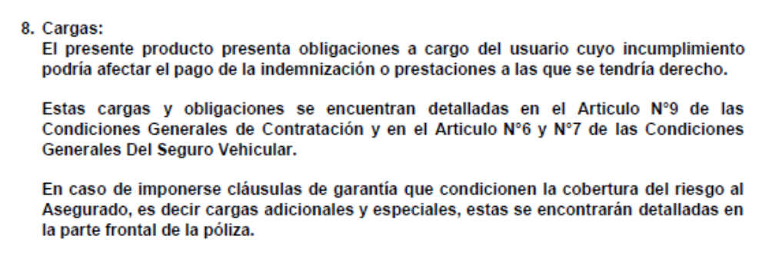
De acuerdo a las Condiciones Particulares de la póliza contratada (Página 5/6), aquélla incluye, entre otras, la Cláusula VEG001 – Condiciones Generales del Seguro Vehicular, siendo que en el artículo 7 de dicha cláusula se establece lo siguiente:

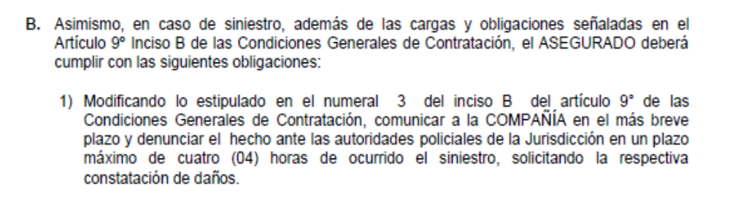
(…)
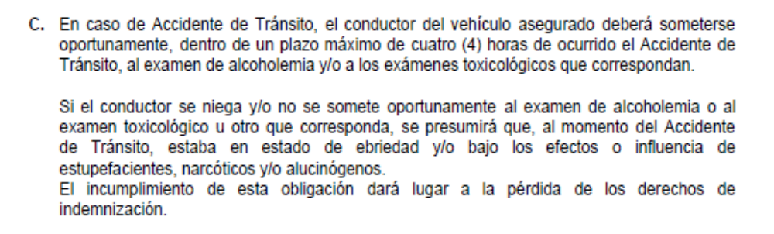
Dichas disposiciones se sustentan en el artículo 59 de la Ley Nro. 29946 – Ley del Contrato de Seguro:

“Cuando la presente ley no determine el efecto del incumplimiento de una carga impuesta al asegurado, las partes pueden convenir la caducidad de los derechos del asegurado si el incumplimiento obedece a su dolo o culpa inexcusable, de acuerdo al siguiente régimen:
(…)
Cargas posteriores al siniestro
c) Si la carga debe ejecutarse después del siniestro, el asegurador se libera por el incumplimiento del asegurado, si el mismo influyó en la extensión de la obligación asumida.
(…)
En caso de caducidad, corresponde al asegurador la prima por el tiempo transcurrido hasta que toma conocimiento del incumplimiento de la carga”.

Lo destacado con negrita en el texto reproducido es nuestro.

En consecuencia, el contrato de seguro sí contiene las cargas invocadas (realizar la denuncia policial y sometimiento al dosaje etílico, en cierto plazo perentorio), sancionando su inobservancia con la pérdida del derecho indemnizatorio.

6.4. ¿El asegurado conoció oportuna, adecuada y suficientemente de dicho régimen de cargas, en particular de las consecuencias correspondientes en caso de inobservancia?

Conforme a lo tratado en la audiencia de vista, al reportar telefónicamente el siniestro, el asegurado fue informado de la necesidad de cumplir con las indicadas cargas de lo contrario no sería cubierto el siniestro. Tal como ha sido destacado precedentemente, la póliza cumple con las exigencias reglamentarias correspondientes, porque no sólo contiene un resumen con la expresa referencia al régimen de cargas, sino porque entre las cláusulas que contiene, figuran tanto la CGC000 (Condiciones Generales de Contratación) como la VEG001 (Condiciones Generales del Seguro Vehicular) que regulan lo relativo a las cargas, y al procedimiento para observarlas y no afectar la pretensión indemnizatoria.

En consecuencia, no es controvertido que el asegurada estaba en la posibilidad de conocer el régimen de cargas a observar en caso se ocurrencia de un siniestro, máxime cuando contaba con el asesoramiento de un bróker de seguros. Siendo así, el régimen de cargas le era y le es oponible, esto es, exigible, debiendo asumir las consecuencias contractuales y legales en caso de inobservancia imputable.

Se deja constancia que las cargas en cuestión son, por su contenido, absolutamente razonables (exigencia demandada por la regla décima contenida en el artículo IV – Disposiciones Generales de la Ley Nro. 29946 – Ley del Contrato de Seguro), mereciéndose destacar que dichas cargas no son ni representan una exigencia atípica, inusual o infrecuente, porque de acuerdo al Reglamento Nacional de Tránsito, ante la ocurrencia de un accidente vehicular debe procederse de la misma manera en que lo exige la póliza. Sabiendo de ello, y dado que en este caso no habría habido afectación a bienes de terceros ni a terceras personas, una elemental diligencia aconsejaba que el conductor, tal como se le fue exigido al reportar el siniestro, cumpliera con las cargas contractuales. En cualquier caso, estas cargas inobservadas son absolutamente regulares en las pólizas vehiculares en la industria, por lo que siguen los estándares que exigen las aseguradoras, al margen que algunas no las apliquen en un caso en particular por razones comerciales antes que legales.

6.5. ¿Qué es lo que explica la inobservancia de la carga, hay de por medio causa imputable o no, o más bien media alguna causa o razón que pudiese justificar la inobservancia de las cargas, habiéndose probado razonablemente la misma?

De acuerdo a lo tratado en la audiencia de vista, y según se desprende de sus descargos, ................................... estima que la inobservancia de la carga se explicaría por una culpa inexcusable, no observándose unas cargas que afectan la posibilidad de obtener cobertura por los daños soportados. Hay, por consiguiente, causa imputable al asegurado.

No obstante, la parte reclamante invoca una causa justificante para explicar la inobservancia de las cargas.

Así, tanto en su reclamación como en la audiencia de vista, expresa que se encontraba imposibilitado de hacerlo por estar en medio de la carretera con el radiador dañado del vehículo y con su familia a bordo, además que la ciudad más cercana al punto (Talara) estaba a más de una hora de donde se encontraba, y no había terceros involucrados.

Conforme ha indicado el asegurado, realizó una reparación provisional con un mecánico de la zona para poder desplazarse hasta el hospedaje ubicado a 3km del lugar del incidente y poner a su familia y vehículo a resguardo. ¿Corresponde ello a una causa no imputable, a una causa ajena? A juicio de este ORU no, puesto que luego de la reparación y dejar a su familia en el hospedaje, el asegurado debió haber cumplido con las cargas contractuales pues no existía un impedimento objetivo para realizar una denuncia y someterse a la prueba de alcoholemia siguiendo los protocolos que tiene instituidos la propia Policía Nacional del Perú.. La negativa de hacerlo fue una decisión que el asegurado asumió consciente que incumplía el régimen de cargas.

Por ello, se concluye que se carece de una justificación que corresponda a una causa ajena o que se sobrepone a quien debe observar la carga, por lo que corresponde que el reclamante asuma las consecuencias de ello: pérdida del derecho indemnizatorio.

En opinión de este ORU la causa imputable atribuible al conductor más que una culpa inexcusable corresponde a dolo, dado que en la circunstancia que se asume el conocimiento de la póliza, se tomó la decisión de no cumplir con las cargas, no realizar la denuncia policial y menos someterse al dosaje etílico y continuar la marcha hacia el lugar de destino.

Esa decisión afecta, a juicio de este ORU, gravemente el interés de la aseguradora, porque de hecho se le impide conocer sobre las circunstancias del accidente, verificando el relato del conductor, o sobre la situación de este último, esto es, si se encontraba o no en capacidad para conducir, quedado limitada a recibir una narrativa de lo sucedido.

6.6. Carece finalmente de relevancia la argumentación de la reclamante sobre la aplicación de la cláusula “Sistema Speed” a su caso, en la medida que la aplicación de dicha cláusula se circunscribe expresamente a la ciudad de Lima

“VEH231

CLÁUSULA SISTEMA SPEED

- COBERTURA
Queda entendido y convenido que, en adición a los términos y condiciones de la póliza, se podrá exonerar al ASEGURADO de las obligaciones al ocurrir un siniestro de efectuar denuncia policial, manifestación y dosaje etílico, para cuyo efecto el conductor del vehículo deberá cumplir con lo siguiente:

  - Reportar el siniestro con la central telefónica de la COMPAÑÍA al teléfono 411-1111 dentro de una hora de ocurrido el mismo, sin haber movido el vehículo del lugar del accidente.
  - No mostrar síntomas de haber consumido alcohol.
  - No haber causado daños personales o materiales a terceros.

De cumplirse estos requisitos el Técnico o Procurador enviado al lugar del accidente autorizará la exoneración de los trámites descritos siempre cuando así lo crea conveniente, previa evaluación de cada caso.

De autorizarse la exoneración de los trámites descritos, el Técnico o Procurador enviado por la COMPAÑÍA procederá a la aprobación y giro de órdenes de compra y de reparación en el lugar de siniestro.

- ALCANCE
La aplicación de este servicio queda limitado a la ciudad de Lima.”

Atendiendo a lo expresado, este Órgano Resolutivo Unipersonal concluye su apreciación razonada y conjunta al amparo de lo establecido en su Reglamento, por lo que

SE RESUELVE:

Declarar INFUNDADA la reclamación interpuesta por don ................................................................ contra ..................................., dejándose a salvo su derecho para recurrir a las instancias que considere pertinentes.

Lima, 27 de junio de 2022

La Secretaría Técnica certifica que la presente resolución, al haber sido emitida por el Órgano Resolutivo Unipersonal, cuenta con el voto del vocal cuyo nombre figura al final del presente documento.

Rolando Eyzaguirre Maccan – Vocal

